ニュージーランドへしました
Section A

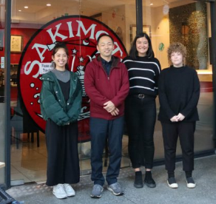
A group of students from Canterbury University interviewed Mr. Shimizu, the owner and chef at Sakimoto, a Japanese restaurant in Christchurch, New Zealand. Read a part of their interview and answer the questions that follow.

Q: 日本のどこから来ましたか。
日本のの横浜から来ました。東京の近くです。2000年、27才の時に、ワーキングホリデーで、初めてニュージーランドに来ました。
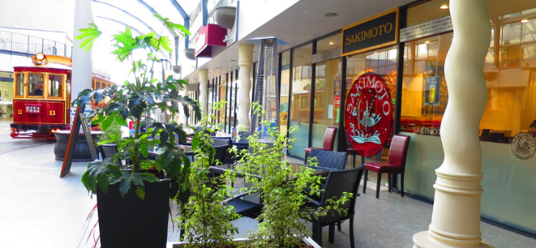

Q: わかい時、をするのが好きでしたか。
料理はあまり好きじゃなかったです。東京で警察官になりたかったんです。でも、警察官の試験におちてしまいました。
Q: そうですか。それから、どうしたんですか。
チェーンのスーパーで働きはじめました。そして、マネージャーになって、その後、シーフードセクションのリーダーになりました。
Q: では、料理をどこでならいましたか。
日本のスーパーは、おさしみやおすしを売っています。技術を身につけたかったので、シーフードセクションで働きました。そして、そこで、おさしみやおすしの作り方をならいました。
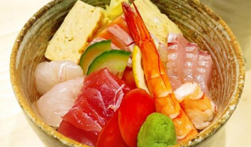
このスーパーではマネジメントもならいました。料理とマネジメントの両方を学んだので、クライストチャーチでレストランを開くことができました。
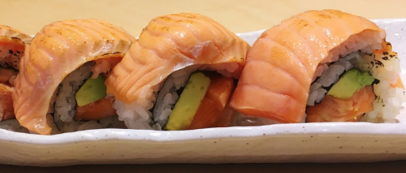
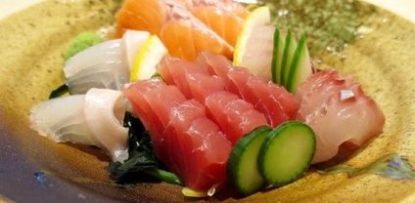
Vocabulary and expressions
～へしました | to immigrate to ~ | チェーンのスーパー | franchised supermarket
東京のく | near Tokyo | シーフードセクション | seafood section
ワーキングホリデー | working holiday (visa) | リーダー | leader
わかい時 | when you were young | 技術をにつけたかった | I wanted to gain some skills
警察官 | police officer | 働きながらを身につけた | gained skills while working
試験 | test; exam | マネジメント | management
おちてしまいました | failed | 両方 | both
- Questions
- Where is Mr. Shimizu from?
___________________________________________________________________________
- When did Mr. Shimizu come to New Zealand for the first time?
___________________________________________________________________________
- When Mr. Shimizu was young, what did he want to become?
___________________________________________________________________________
- Why did Mr. Shimizu start working at the supermarket?
___________________________________________________________________________
- While working at the supermarket, what kind of knowledge and skills did Mr. Shimizu gain that made it possible for him to open a restaurant in Christchurch?
___________________________________________________________________________
Section B
Top 10 occupations desired by high school students in Japan

 | 男子がなりたい | 女子がなりたい職業
1 | IT関係・プログラマー | 公務員 (警察官・など)
2 | エンジニア | 看護師
3 | ゲームクリエーター | 俳優・
4 | 公務員 (警察官・など) | 教師
5 | 学者・ | イラストレーター・アニメーター
6 | パイロット・ | 保育士
7 | 教師 | カウンセラー
8 | 会社員 | デザイナー
9 | プロスポーツ | 学者・研究者
10 | ユーチューバー | 会社員
https://shingakunet.com/journal/column/40223/ https://www.kurume-it.ac.jp/style/popularity-occupation
- Write the Japanese word for each occupation.
Programmer |  | Nurse
Engineer |  | Public servant
Video game developer |  | Police officer
Pilot |  | Firefighter
YouTuber |  | Scholar
Illustrator |  | Researcher
Animator |  | Teacher
Counselor |  | Office worker
Designer |  | Actor
IT-related |  | Voice actor
Professional athlete |  | Childcare worker
- Why do many Japanese high school students want to be a 公務員 (public servant, including police officers and firefighters)? Here are some answers given by Japanese students. Match the Japanese to its English equivalent.
Q: どうしてになりたいんですか。
- 安定しているからです。 | - Having experienced an earthquake, I wanted to do a job in which I could save people’s lives.
- 社会のに立ちたいからです。 | - Because it offers stability (lit. Because it is stable.)
- 地震をして、の命を助ける仕事をしたいと思ったからです。 | - Because I want to be helpful to society.
- What is your aspiration for the future? With your partner, create a dialogue using the questions in the sample below.
Q: 将来、何になりたいですか。
A: 私は、将来、になりたいです。
Q: そうですか。どうして医者になりたいんですか。
A: 母がの時、お医者さんは大切な仕事だと思ったんです。だから、医者になるのは、むずかしいですけれど、しっかり勉強したいと思います。
Q: なるほど。がんばってくださいね。
- What are the most popular occupations among your classmates? Collect data and make a Top 10 list in Japanese. (Use your dictionary skills where necessary.) Compare your list with the Top 10 list by Japanese students. Do you notice any similarities or differences?
Group work: Create a 人生ゲーム (Game of Life) in Japanese.
Section C
Think of ups and downs that someone might experience while trying to achieve skills and successes in life. Each member of the group writes a couple of clues and their point values in Japanese.
Examples:
- 高校をそつぎょうできた（+ 100ポイント）
- 日本食のレストランでアルバイトを始めた（+ 150ポイント）
- 会社のしけんをうけたけれど、おちてしまった（－200ポイント）
See an example at https://www.takaratomy.co.jp/products/jinsei/50th/project/index.html
Each member writes in their clues and points on the game board prepared by the teacher. (Below is a sample game board. Adjust the size and the number of boxes accordingly.)
Alternatively, the teacher or the group leader collects the clues and values from each member and puts them together on the game board. This game can also be created online.
